5G mreža – mogućnosti i primene
5G mreža. Ono o čemu trenutno svi pričaju, a niko baš nije siguran šta je, kako radi, čemu služi i kako može da promeni industrije i svakodnevni život.
5G (peta generacija) mreža je jednostavno rečeno sledeći korak u razvoju internet tehnologije. 5G mreža obećava brzine iznad 1 Gbps, što je 10 do 30 puta brže nego sadašnja 4G LTE mreža može da postigne. Drugim rečima, to znači da bi umesto sadašnjih nekoliko minuta koje je potrebno za skidanje jedne epizode serije, s 5G mrežom bi bilo potrebno nekoliko sekundi.
Trenutno postoje dve verzije 5G mreže: 5G koji koristi milimetarske talase i 5G koji koristi talase srednje dužine.
5G mreže s milimetarskim talasima donose brzine od 1000-1300 Mbps, ali imaju jako malu pokrivenost. Talasi su jako kratki, i da bi se signal uhvatio neophodno je da budete blizu ćelije/čvora (engl. cell/node) koji emituje signal. Drugi problem s milimetarskim talasima je taj što ne mogu da prolaze kroz zidove, niti druge čvrste objekte, te se signal može uhvatiti samo napolju.
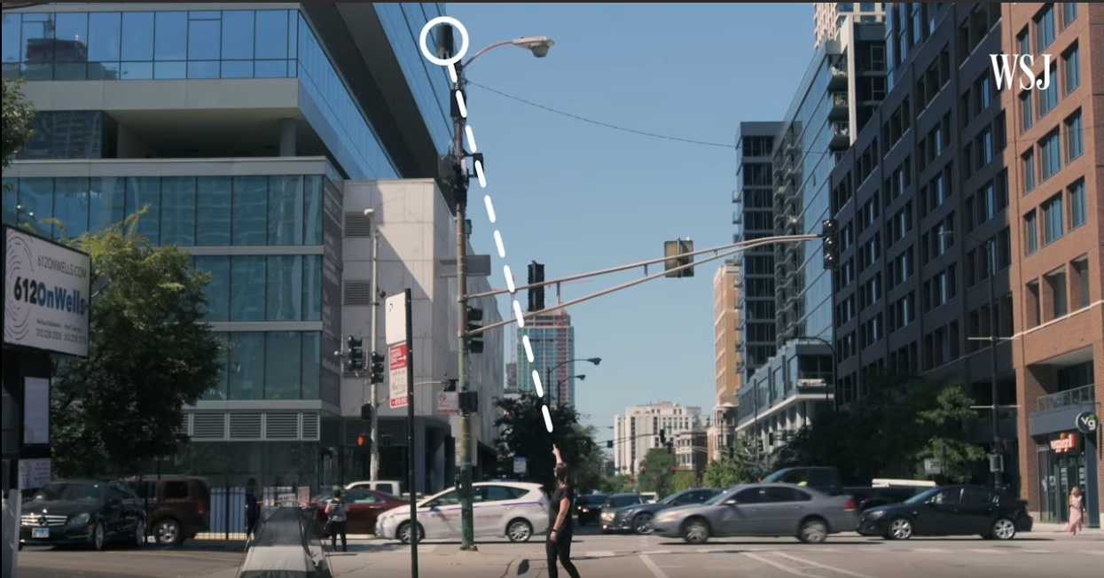

Ćelija/čvor (eng cell/node) koji emituje 5G milimetarski signal
Izvor: YouTube, Wall Street Journal, Testing 5G: Pack Your Tent and Cooler | WSJ
5G mreže koje koriste talase srednje dužine donose brzine do 400 Mbps, imaju značajno veću pokrivenost i mogu da prolaze kroz zidove i druge čvrste objekte. Koriste istu tehnologiju ćelija/čvorova kako bi emitovale svoj signal.
5G mreža ima oko 10 puta manje kašnjenje (engl. latency) u odnosu na 4G LTE. Kašnjenje predstavlja vreme koje potrebno uređaju da bi odreagovao na komandu koja mu je zadata.
Sada kad smo obradili osnove 5G mreže i njene infrastrukture, vreme je da se pozabavimo mogućnostima primene 5G mreže.
AUTONOMNA VOŽNJA / SAMOVOZEĆA KOLA
Iako već postoji nekoliko kompanija koje aktivno bave razvojem autonomnih vozila, najpoznatija od njih Waymo (ćerka firma Google-a), niko još uvek nema u potpunosti razvijeno vozilo koje je plasirano na tržište za komercijalne svrhe. Jedna od prepreka potpuno autonomnih vozila je brzina komunikacije V2V (između dva vozila, engl. vehicle-to-vehicle) i brzina komunikacije V2I (između vozila i prateće infrastrukture, npr. cloud-a koji obezbeđuju podršku samovozećim kolima, engl. Vehicle-to-infrastructure).
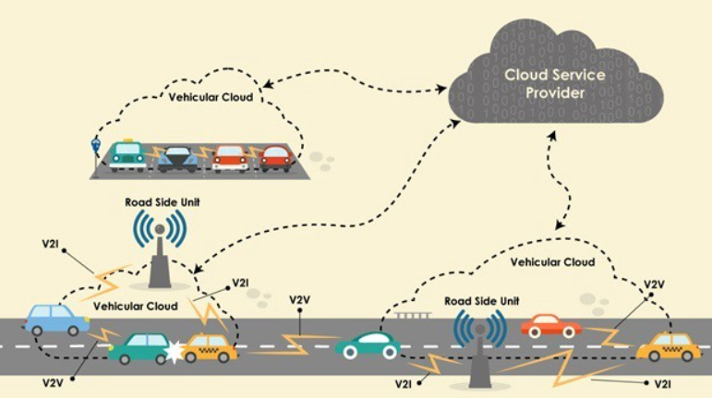
Prikaz komunikacije vozila na putu korišćenjem 5G mreže

Izvor: medium.com, 5G technology will radically make driverless cars more efficient
Drugu prepreku u autonomnoj vožnji predstavljaju starija vozila koja nisu opremljena tehnologijom koja bi omogućila V2V i V2I komunikaciju, te bi time otežala samovozećim automobilima pri vožnji.
Eksperti predviđaju da nas od potpuno komercijalnih autonomnih vozila deli preko 5 godina u najboljem slučaju.
Mogućnosti koje pružaju autonomna vozila su ogromne, možda za 10 godina kada naručimo hranu preko telefona, radnik u restoranu je stavi na suvozačevo mesto u autonomni automobil, koji nam je sam donese do vrata, mi preko aplikacije otključamo automobil i uzmemo naš ručak.
CLOUD GAMING ili IGRANJE IGRICA U OBLAKU
Google je već lansirao svoju online streaming platformu za igrice nazvanu Stadia. Iako Google nije prvi koji je to uradio, za sada se čini da će ta platforma imati najviše uspeha. Princip na kome Stadia radi više liči na aplikaciju nego na konzolu za igre. Ne zahteva nikakav poseban hardver (kao što su Playstation, Xbox ili slično), već korisnici na svojim postojećim uređajima (mobilni telefon, tablet, računar, TV…) pokrenu aplikaciju i imaju pristup stotinama naslova. Glavna prednost Stadia-e je to što ne zahteva uređaje koji imaju jak hardver da pokreću igrice, već samo da je uređaj povezan na internet, jer se sve komande izvršavaju na Google-ovim serverima. Praktično to znači da bilo i stariji modeli telefona ili laptopova će moći da se koriste za igranje najnovijih igrica. Stadia je kompatibilna sa većinom džojstika, ali je lansirala i svoj originalni džojstik.
Kao glavni problem ovakvog servisa se javlja brzina interneta. U igricama s više igrača (engl. multiplayer) brzina kojom signali putuju je presudna za dobro korisničko iskustvo. Upravo tu dolazi 5G mreža koja bi svojom brzinom i jako malim kašnjenjem mogla da pruži to iskustvo koje trenutno nedostaje.

PRAĆENJE LOKACIJE
Pošto 5G mreža zahteva više ćelija/čvorova koji su bliže raspoređeni za bolju pokrivenost signala, samim tim bi se obezbedila i preciznija lokacija uređaja koji su povezani na mrežu. Gušće raspoređena infrastruktura u kombinaciji sa većom brzinom i manjim kašnjenjem, omogućiće bolje praćenje uređaja u realnom vremenu. Primene ove tehnologije se ogledaju u boljoj optimizaciji flota vozila, efikasnijem radu u velikim skladištima i povećanju javne bezbednosti.

Navedene primene 5G mreže predstavljaju samo mali deo mogućnosti koje nas čekaju. Pored njih, postoje već desetine drugih primena o kojima se spekuliše, i sigurno još stotine primena o kojima trenutno ni ne razmišljamo.

Kao i sa svakom novom tehnologijom koja se razvija, pored dobrih strana postoje i one negativne ili manje dobre strane. Kao što je već ranije bilo rečeno, jedan od glavnih nedostataka 5G mreže pokrivenost koju pruža. Jedan čvor koji emituje signal 5G mreže pokriva mnogo manju površinu nego toranj koji emituje 4G, samim tim infrastruktura 5G mreže zahteva značajno više čvorova koji će emitovati signal u odnosu na postojeću mrežu. Još jedan od problema koji su ranije navedni jeste što signali milimetarske 5G mreže ne mogu da prolaze kroz zidove, niti druge čvrste objekte, poput drveća. Pored same mreže, trenutno svega nekoliko modela telefona i tableta imaju ugrađene 5G modeme koji im omogućavaju da koriste mrežu. Stariji modeli telefona koji nemaju ugrađen 5G modem, neće moći da koriste mrežu, što će zahtevati od korisnika da kupe nove uređaje. Druga stvar sa strane telefona je ta, što 5G mreža veoma opterećuje procesore u telefonima, što dovodi do preteranog zagrevanja telefona, do tačke da ne može da se koristi.

5G nije utopijska budućnost, već tehnologija koja je nadomak da postane standard. Predviđanja kažu da će do 2025. godine oko dve trećine planete biti pokriveno 5G signalom. Trenutno najveće 5G mreže se nalaze u Kini i Južnoj Koreji, ali su i u Americi sva četiri velika operatera (Verizon, Sprint, AT&T, T-Mobile) već pokrenula testiranja 5G mreže.
Što se Srbije tiče, najave kažu da će prve 5G mreže biti puštene u rad u 2021. godini. Telenor je već u Naučno-tehnološkom parku u Beogradu krenula s testiranjem 5G mreže za poslovne korisnike.

